Vybrané postupy
Obsah:
Nastavení Wordu pro bezproblémovou práci
Příkaz Soubor|Vzhled stránky…
Příkaz Formát|Písmo…
Příkaz Formát|Odstavec…
Příkaz Formát|Jazyk|Nastavit jazyk…
Příkaz Nástroje|Automatické opravy…
Příkaz Nástroje|Možnosti…
Příkaz Nástroje|Vlastní…
Poznámky
Otevření nového dokumentu
Otevření vytvořeného dokumentu
Uložení dokumentu
Zavření dokumentu
Různé
Havárie systému
Kde ukládat dokumenty
Změna uživatele u již dříve používaného počítače
Založení nového dokumentu na cizím počítači
Otevření cizího dokumentu na svém počítači
Práce z důvěrnými daty
Chráněné uložení dokumentu
Uložení dokumentu jako šablony
Poznámky
Galerie dialogových oken k nastavení pracovního prostředí

Nastavení Wordu pro bezproblémovou práci
Uvedeme si nastavení pro nejčastější situace. V konkrétní situaci budeme muset možná zvolit nastavení jiné.

Příkaz Soubor|Vzhled stránky…
- Na kartě „Okraje“ nastavíme okraje podle převažující práce. Pro zakládání do složek je vhodné nastavit:
- „Vlevo – 3 cm“,
- „Vpravo – 2 cm“,
- pro zajištění tisku na všech druzích tiskáren nastavíme „Zápatí – 1,8 cm“.
- Ostatní parametry na této kartě a kartách dalších můžeme ponechat. Formát papíru se převezme z nastavení instalované tiskárny. Viz obrázek.
Na závěr stiskneme tlačítko „Výchozí…“ a na dotaz o změně výchozího nastavení vzhledu stránky stiskneme tlačítko „Ano“.

Příkaz Formát|Písmo…
- Na kartě „Písmo“ nastavíme znakovou sadu, kterou budeme požívat. Nejčastěji Times New Roman, obyčejné písmo velikosti 12 bodů.
- Na kartě „Proložení znaků“ označíme položku „Prokládání písem velikosti 14 bodů a více“.
- Na kartě „Textové efekty“ musí být „Animace (žádná)“.
Na závěr stiskneme tlačítko „Výchozí…“ a na dotaz o změně výchozího písma stiskneme tlačítko „Ano“.

Příkaz Formát|Odstavec…
- Na kartě „Odsazení a mezery“ nastavíme:
- nejčastěji používané zarovnání – „Do bloku“,
- mezery před a za odstavcem, lze určit 6 bodů v obou případech,
- nejčastější řádkování – „jednoduché“.
- Na kartě „Tok textu“ ponecháme označenou jen položku „Kontrola osamocených řádků“.

Příkaz Formát|Jazyk|Nastavit jazyk…
- V seznamu vybereme „Čeština“.
- Položku „Neprovádět kontrolu pravopisu a gramatiky“ ponecháme neoznačenou. Kontrolu požadujeme provádět.
- Položku „Automaticky rozpoznávat jazyk“ ponecháme označenou.
Stiskneme tlačítko „Výchozí…“ a na dotaz o změně výchozího jazyka stiskneme tlačítko „Ano“.

Příkaz Nástroje|Automatické opravy…
- Na kartách „Opravy“, „Při psaní“ a „Formátování“ můžeme ponechat všechny položky označené, implicitní nastavení.
V konkrétních situacích však lze očekávat, že některé vlastnosti a automatické akce budeme vypínat. Budou-li vám některé automatické akce vadit, podívejte se nejprve na karty „Opravy“ a „Při psaní“. S největší pravděpodobností se na nich vypínají či naopak zapínají.

Příkaz Nástroje|Možnosti…
- Na kartách „Zobrazení“, „Obecné“, „Úpravy“, „Pravopis“, „Revize“, „Slučitelnost“ a „Umístění souborů“ můžeme ponechat implicitní nastavení.
- Na kartě „Tisk“ ponecháme implicitní nastavení. Položky „Aktualizovat pole“ a „Aktualizovat propojení“ je vhodné označit. Mnohdy je dobré označit položku „Opačné pořadí tisku“ – tisk potom bude od poslední stránky a tak již nemusíme listy převracet.
- Na kartě „Uložit“ ponecháme implicitní nastavení. Je však vhodné označit položku „Vždy vytvořit záložní kopii“. Po zadání příkazu k uložení (Ctrl+S) se předchozí verze dokumentu uloží jako záložní kopie.
Při havárii Wordu a narušení souboru je velká pravděpodobnost, že se práce podaří zachránit. Po havárii se snaží Word automaticky obnovit poslední rozpracované soubory. Záložní kopie je další zabezpečení.
- Na kartě „Informace o uživateli“ zkontrolujeme, zda je zde uvedeno naše jméno, iniciály a případně i adresa.

Příkaz Nástroje|Vlastní…
- Na kartě „Možnosti“ je vhodné zrušit označení položky „Umístit panely nástrojů Standardní a Formát v jedné řadě“. Panely nástrojů budou pod sebou a máme tak k dispozici všechna tlačítka. Je též vhodné označit položku „S názvy tlačítek zobrazovat i klávesové zkratky“. U ostatních položek můžeme ponechat implicitní nastavení.

Poznámky
- Snažíme se plně využít plochu monitoru, proto okno aplikace s Wordem vždy maximalizujeme.
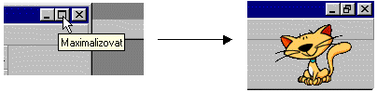
- U monitorů 17“ a 19“ stiskneme tlačítko „Měřítko zobrazení“ a zapíšeme přímo 125. Doplní se 125%. Při použití položky „Šířka stránky“ bychom obdrželi 158%, a tedy příliš velká písmena.

Otevření nového dokumentu
Nový dokument ve Wordu vytvoříme:
- Na základě globální šablony Normal.dot:
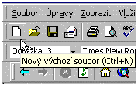
- Klávesovým povelem Ctrl+N.
- Stiskem tlačítka „Nový výchozí soubor“ ve standardním panelu nástrojů.
- Zadáním příkazu Soubor|Nový… a výběrem položky (ikony) „Prázdný dokument“ na kartě „Obecné“. Musí být označena položka „Vytvořit nový - Dokument“, ne „Šablonu“, to bychom vytvářeli novou šablonu na základě globální šablony „Normal.dot“.
Založí se nový prázdný dokument s názvem Dokument9, kde 9 zastupuje pořadové číslo od začátku spuštění Wordu. Nový dokument bude mít styly a nastavení uložené v globální šabloně.
- Na základě již existující šablony:
- Zadáním příkazu Soubor|Nový a výběrem položky (ikony) se šablonou dokumentu na kartě „Obecné“ nebo jiné kartě. Musí být označena položka „Vytvořit nový - Dokument“, ne „Šablonu“, to bychom vytvořili novou šablonu na základě vybrané šablony.
- Je-li šablona uložena v nějaké složce, můžeme na ní poklepat v Průzkumníku myší nebo ji označit a stisknout klávesu Enter.
Založí se nový prázdný dokument s názvem Dokument9, kde 9 zastupuje pořadové číslo od začátku spuštění Wordu. Nový dokument bude mít styly a nastavení uložená ve vyvolané šabloně.
U šablony se otevře jako nový soubor vždy kopie šablony, ne šablona samotná. Tu bychom otevřeli zadáním příkazu Soubor|Otevřít a výběrem souboru se šablonou. Ten má koncovku *.dot.
Poznámka k šablonám:
- Globální šablona Normal.dot je umístěna ve složce určené v dialogovém okně „Možnosti“ (příkaz Nástroje|Možnosti) na kartě „Umístění souborů“ v položce „Uživatelské šablony“. Implicitně to je C:\Windows\Application Data\Microsoft\Šablony.
- Napadnou-li počítač makroviry, lze šablonu Normál.dot odstranit. Aplikace vygeneruje novou. Přijdeme však o uložená nastavení.

Otevření vytvořeného dokumentu
Již vytvořený dokument lze ve Wordu otevřít:
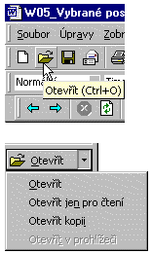
- Klávesovým povelem Ctrl+O.
- Stiskem tlačítka „Otevřít“ ve standardním panelu nástrojů.
- Zadáním příkazu Soubor|Otevřít…
Zobrazí se dialogové okno „Otevřít“, ve kterém nalezneme složku se souborem. Na soubor stačí poklepat myší nebo stisknout tlačítko „Otevřít“. Pod tlačítkem „Otevřít“ máme varianty:
- Otevřít – dokument lze upravovat. Implicitní nastavení.
- Otevřít pro čtení – soubor se otevře, ale úpravy budeme moci uložit jen pod jiným názvem.
- Otevřít kopii – otevře se kopie souboru. Název dokumentu bude začínat „Kopie – „. Změny se budou ukládat do této kopie. Nemůže tedy dojít ke změně původního souboru.
- Soubor můžeme též vyhledat v Průzkumníku a poklepáním myší na název se soubor otevře.

Uložení dokumentu
Vytvářený a upravovaný dokument můžeme uložit:
- Není li ještě dokument pojmenovaný příkazem Soubor|Uložit či Soubor|Uložit jako… Zobrazí se dialogové okno pro uložení dokumentu pod nějakým názvem. Dokument se uloží jako soubor na disku.
- Je-li již dokument pojmenovaný a byl již tedy uložený na disk můžeme ho příkazem:
- Soubor|Uložit uložit pod stávajícím názvem.
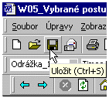
- Příkazem Soubor|Uložit jako pod jiným názvem.
Místo příkazu Soubor|Uložit lze použít:
- Tlačítko „Uložit“ ve standardním panelu nástrojů.
- Klávesovou zkratku Ctrl+S.
Dokud není dokument uložen na disk jsou změny pouze ve vnitřní paměti. Výpadkem proudu můžeme přijít o data.
Všechny otevřené dokumenty uložíme tak, že stiskneme klávesu Shift a zadáme příkaz Soubor|Uložit vše. Bez klávesy Shift je k dispozici jen příkaz Uložit.

Zavření dokumentu
Dokument, který již nebudeme upravovat nebo z něho přebírat data do dokumentů jiných je vhodné zavřít. K tomu lze použít:
- Příkaz Soubor|Zavřít.
- Zkrácený klávesový povel Ctrl+F4.
- Tlačítko po levé straně záhlaví okna aplikace [×].
Nebyl-li dokument před zavřením uložen, zobrazí se dotaz, zda si přejeme změny uložit. Jde o pojistku před ztrátou dat.

Různé

Havárie systému
Word se snaží dokumenty po havárii aplikace obnovit automaticky. Je musíme:
- Zadat příkaz Nástroje|Možnosti.
- Na kartě „Uložit“ označit položku:
- „Vždy vytvořit záložní kopii“ – po stisku kláves Ctrl+S se vytvoří záložní kopie, má název „Záloha dokumentu …“ a koncovku wbk. Jako záloha bude celý dokument.
- Nebo „Povolit rychlé ukládání“ – zaznamenávají se pouze změny v dokumentu. Tyto dvě položky se vylučují navzájem. Vhodnější je označit předchozí položku, znamená větší bezpečnost.
- Označit položku „Povolit ukládání na pozadí“.
- Označit položku „Automaticky ukládat po:“ a vedle nastavit minuty. Implicitně je to 10 minut. Tato položka rozhoduje o automatické obnově po havárii aplikace či zamrznutí počítače. Tedy položku ponechat označenou!
Záložní soubor s koncovkou .wbk lze otevřít poklepáním na názvu v Průzkumníku nebo příkazem Soubor|Otevřít a výběrem všech typů souboru.
Pustíme-li po havárii aplikace nebo systému Word, snaží se poslední otevřené dokumenty obnovit. V názvu dokumentu je doplněno (obnovený). Mělo by následovat uložení souboru.
Po kolapsu systému zůstane mnoho dočasných (temporary) souborů ve složce, kde je upravovaný dokument a ve složce Windows\Temp. Dočasné soubory v pracovní složce lze smazat. Začínají tyldou (~) a mají koncovku tmp. Soubory ve složce Temp je hodné občas odstranit, složku vyčistit, neboť může zabírat dost místa na disku. Je-li Word ukončen korektně, smažou se dočasné soubory automaticky.
Dočasné soubory mohou někdy pomoci obnovit „ztracené“ dokumenty. Jen je potřeba změnit jejich koncovku z tmp na doc.

Kde ukládat dokumenty
Všechny soubory se v počítači ukládají do složek a ty jsou stromově strukturované. Tvoří tedy stromovou hierarchii.
Důležitá zásada, platná nejen pro Word je, že se data ukládají mimo programy. Od Windows 95 je pro data určena speciální složka \Dokumenty. V rámci této složky se zřizují další podsložky pro data. Tyto podsložky jsou vytvářeny podle aplikací nebo jsou tématická případně kombinací obou.
Tak např.:
\Dokumenty
\Excel
\Internet
\Pošta
\PowerPoint
\Projekt_A
\Smlouvy
\Kalkulace
\Word
\Dopisy
\Sdělení
\Zápisy
\Zakázka_9
\Smlouvy
\Kalkulace
Složka, ve které se nejčastěji dokumenty (soubory) ukládají může být přednastavena a tom se se soubory snáze pracuje. Postup:
- Zadáme příkaz Nástroje|Možnosti.
- Vybereme kartu „Umístění souborů“.
- Označíme položku „Dokumenty“, půjde o určení složky pro dokumenty.
- Stiskneme tlačítko “Upravit“.
- V dialogovém oknu „Upravit umístění“ nalezneme složku, např. podle výše uvedeného příkladu by to asi byla složka \Dokumenty\Word.
- Stiskněte tlačítko „OK“ a následně ještě jednou tlačítko „OK“.
Nyní se po zadání příkazů Soubor\Uložit jako… či Soubor|Otevřít… nabídne nastavená složka.

Změna uživatele u již dříve používaného počítače
Velice často po nástupu na nové místo obdržíme počítač používaný předchozím pracovníkem. A v počítači zůstane jeho jméno, které se v mnoha situacích implicitně vypisuje. Je to např.:
- v Průzkumníku, kdy se zobrazuje autor po najetí kurzorem na název souboru (souvisí s vlastnostmi souboru),
- ve vlastnostech souboru (Soubor|Vlastnosti),
- při vkládání komentářů (příkaz Vložit|Komentář),
- při sledování změn v revizích (Nástroje|Sledování změn),
- při ukládání verzí (Soubor|Verze…).
Identifikační údaje změníme postupem:
- Zadáme příkaz Nástroje|Možnosti.
- Vybereme kartu „Informace o uživateli“.
- Přepíšeme údaje „Jméno“, „Iniciály“ a případně i „Poštovní adresa“ aby odpovídaly skutečnosti.
- Stiskneme tlačítko “OK“.

Založení nového dokumentu na cizím počítači
- Pustíme Word a není-li okno maximalizováno, tak ho zvětšíme na celou pracovní plochu Windows. Viz obrázek.
- Nový dokument otevřeme zadáním klávesového povelu Ctrl+N. Vytvoří se dokument na základě šablony Normal.dot.
- Zkontrolujeme základní nastavení v dialogových oknech. Hlavně z toho důvodu, abychom zjistili, jak se Word bude chovat. Není-li to nutné, nebudeme zasahovat do nastavení.

Otevření cizího dokumentu na svém počítači
- Soubor na disketě zkontrolujeme antivirovým programem na existenci makroviru.
- Bude-li vir detekován, dokument vrátíme.
- Nebude-li detekován, pokračujeme dál.
- Nemáme-li antivirový program, můžeme s velkou obezřetností pokračovat dál. Dost však riskujeme.
Půjde-li o přílohu e-mailu, soubor uložíme na pevný disk do nějaké (nové) složky a v té soubor otestujeme na existenci virů. Pokračujeme 3. bodem.
- Soubor z diskety překopírujeme na pevný disk do některé (nejlépe nově založené) složky ve složce Dokumenty.
- Spustíme Word. Žádný soubor neotvíráme!
- Zadáme příkaz Soubor|Otevřít a v dialogovém okně najdeme složku a v ní dokument. Stiskneme tlačítko „Otevřít“.
- Zobrazí-li se dotaz na otevření maker, otevření pro jistotu zakážeme. Informujeme se u autora, zda dokument má makra a proč.
- Vyvoláme nabídku Nástroje a podíváme se zda existuje nabídka Makro, případně jeho podnabídky Makra a Editor jazyka Visual Basic.
- Jestliže uvedené nabídky neexistují, je takřka jisté, že jsme s dokumentem natáhli do počítače i makrovir. Další postup:
  - Ukončíme Word.
  - V Průzkumníku otevřeme složku s globální šablonou Normal.dot. Nejčastěji to bude \Windows\Application Data\Microsoft\Šablony. Podle instalace Windows a Wordu to může být jiná složka. Vždy se však jedná o soubor Normal.dot.
  - Soubor Normal.dot odstraníme stiskem kláves Shift+Delete. Nechceme ho přemísťovat do koše.
  - Spustíme Word. Žádný soubor neotvíráme.
  - Vyvoláme nabídku Nástroje a podíváme se zda existuje nabídka Makro. S největší pravděpodobností by mělo být vše v pořádku.
  - Ukončíme Word.
  - Dokument vrátíme s upozorněním, že je takřka jisté, že obsahuje makrovir.
- Nabídky existují a tak pokračujeme.
- Zadáme příkaz Zobrazit|Normálně nebo když očekáváme dokreslované obrázky, tak příkaz Zobrazit|Rozvržení při tisku.
- Na panelu nástrojů „Standardní“ stiskneme tlačítko „Měřítko zobrazení“ a zvolíme položku „Šířka stránky“ abychom využili plně plochu okna aplikace.
- Na panelu nástrojů „Standardní“ stiskneme tlačítko „Zobrazit nebo skrýt“ myšleno netisknutelné značky. Získáme tak informace o způsobu formátování textu a nebudeme potom překvapeni při úpravách.
- Pokračujeme v práci.

Práce z důvěrnými daty
Předpokládejme, že je soubor s důvěrnými daty uložen na disketě.
- V Průzkumníku soubor překopírujeme na pevný disk do nějaké složky v rámci složky Dokumenty. (Použijeme např. klávesových zkratek Ctrl+C → Ctrl+V)
- Spustíme Word, otevřeme dokument a provedeme potřebné úpravy a operace. Dokument lze též otevřít v Průzkumníku poklepáním na jeho název.
- V Průzkumníku soubor přemístíme z pevného disku na disketu. (Použijeme např. klávesových zkratek Ctrl+X → Ctrl+V)
- V Průzkumníku nalezneme složku Windows\Recent. V ní by měl být zástupce souboru, se kterým jsem pracovali. Zástupce zrušíme klávesami Shift+Delete. Nechceme ho přemísťovat do koše.
Poznámka. Na disketě pracujte jen výjimečně. A to jen, když jste si zcela jisti, že je na ní dostatek volného místa. To je potřeba pro dočasné soubory.

Chráněné uložení dokumentu
Mimo běžného uložení dokumentu lze ještě určit, aby byl dokument:
- chráněn před otevřením nepovolanou osobou heslem. Bez znalosti hesla se již soubor neotevře. Jde o položku „Heslo pro čtení“.
- chráněn před uložením pod stejným název heslem. Při otevření jsme dotázáni na heslo. Nezadáme-li ho, bude soubor otevřen jen pro čtení. Změny však lze uložit pod jiným názvem. Jde o položku „Heslo pro zápis“.
- určen jen pro čtení. Při otevření se zobrazí výzva, že je doporučeno soubor otevřít jen pro čtení. Stiskem tlačítka Ano se doporučení respektuje a stiskem tlačítka „Ne“ se soubor otevře bez omezení.

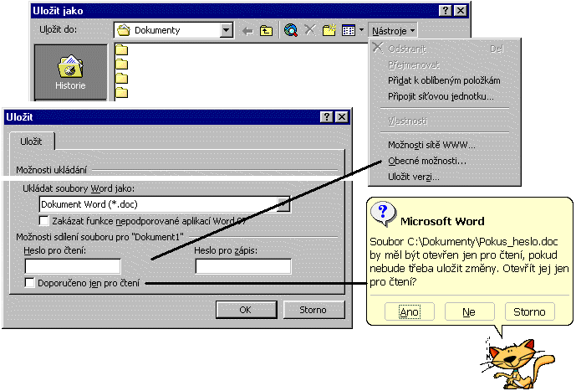
Možnosti chráněného uložení souboru
Postup:
- Zadáme příkaz Soubor|Uložit jako…
- V dialogovém okně „Uložit jako“ stiskneme v panelu nástrojů tlačítko „Nástroje“.
- Ze seznamu příkazů vybereme „Obecné možnosti“.
- Zobrazí se dialogové okno „Uložit“, kde ve spodní části určíme způsob uložení.
Poznámky:
- Heslo se musí z důvodu ověření zapsat dvakrát.
- Heslo může mít až 15 znaků. Mezery a diakritika jsou povoleny. Rozlišují se malá a velká písmena.
- Heslo odstraníme tak, že příkaz zadáme znovu, heslo v políčku smažeme a soubor uložíme.

Uložení dokumentu jako šablony
Pro opakované použití je vhodné dokument uložit jako šablonu. Šablona má koncovku *.dot a je implicitně uložena ve složce C:\Windows\Application Data\Microsoft\Šablony. Cesta je vidět na kartě „Umístění souborů“ dialogového okna „Možnosti“ (příkaz Nástroje|Možnosti).
Postup vytvoření nové šablony:
- Z dokumentu odstraníme všechna data, která nebudou potřebná v dalších dokumentech vytvořených na základě šablony.
- Do dokumentu doplníme data, která budeme v nových dokumentech potřebovat. Nemusíme psát konkrétní údaje, ale třeba jen zástupné Xxxxxx na potřebných místech a s patřičným formátováním.
- Zadáme příkaz Soubor|Uložit jako.
- Zobrazí se dialogové okno „Uložit jako“. V políčku „Typ souboru“ vybereme „Šablona dokumentu (*.dot)“. Koncovku nemusíme vidět, jde o nastavení v Průzkumníku.
- V dialogovém okně se zobrazí složka „Šablony“.
- Soubor uložíme stiskem tlačítka „Uložit“.

Poznámky
- Šablony mohou být dvou druhů:
- Šablony uživatelské, ty se ukládají implicitně do složky (C:\Windows\Application Data\Microsoft\Šablony). Cesta je uvedena v položce „Uživatelské šablony“ na kartě „Umístění souborů“ dialogového okna „Možnosti“ (příkaz Nástroje|Možnosti).
- Šablony skupiny, ty se ukládají často na serveru. Cesta se uvádí v položce „Šablony skupiny“ na kartě „Umístění souborů“ dialogového okna „Možnosti“ (příkaz Nástroje|Možnosti).
- Uložíme-li šablonu do nějaké složky v rámci složky „Šablony“ (C:\Windows\Application Data\Microsoft\Šablony) stane se z této složky karta v dialogovém okně „Nový“. Toto dialogové okno se otevře příkazem Soubor|Nový. Viz obrázek.
- Šablony lze uložit i do jiné složky než je předdefinovaná (…\Microsoft\Šablony), ale potom se nenabízí k otevření v dialogovém okně „Nový“. Můžeme je otevřít v Průzkumníku poklepáním na názvu souboru.

Galerie dialogových oken k nastavení pracovního prostředí
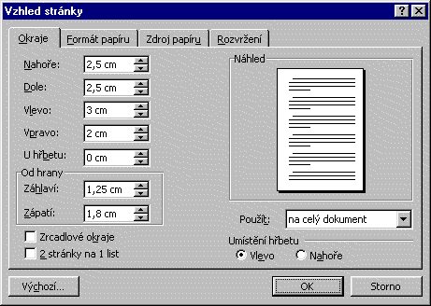
Nastavení okrajů stránky

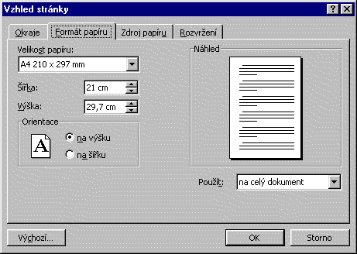
Nastavení formátu papíru

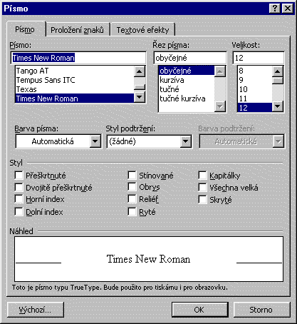
Nastavení písma

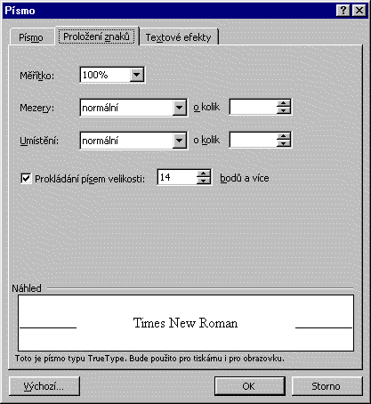
Proložení znaků

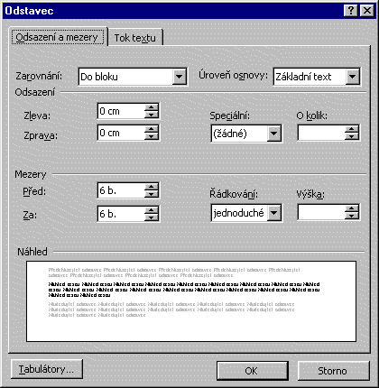
Odsazení a mezery

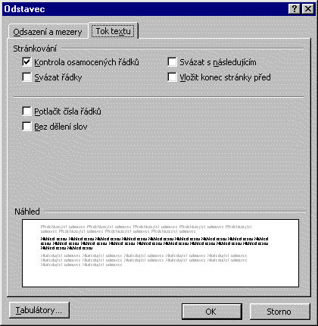
Tok textu

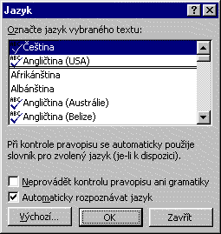
Výchozí jazyk

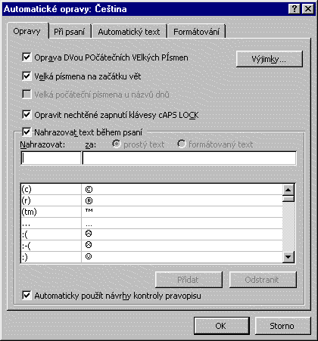
Automatické opravy

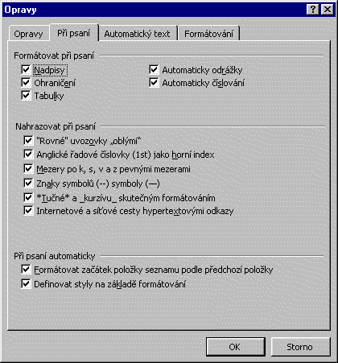
Opravy při psaní

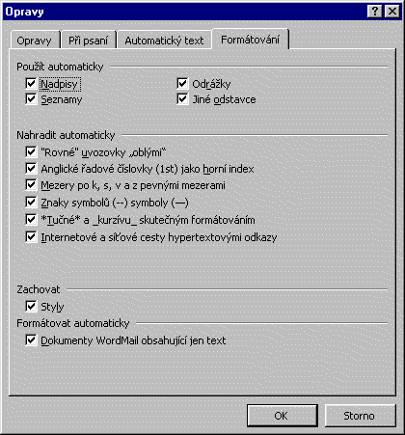
Opravy při formátování

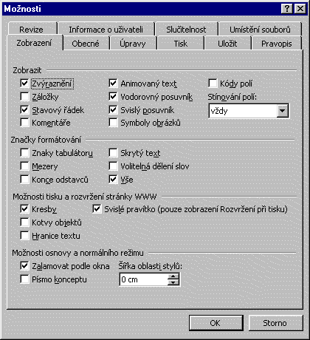
Možnosti - Zobrazení

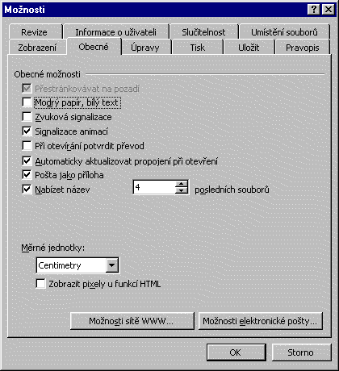
Možnosti - Obecné

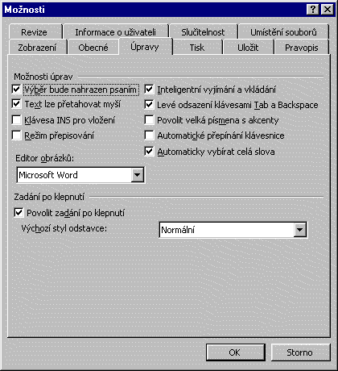
Možnosti - Úpravy

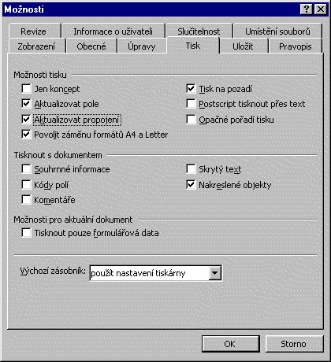
Možnosti - Tisk

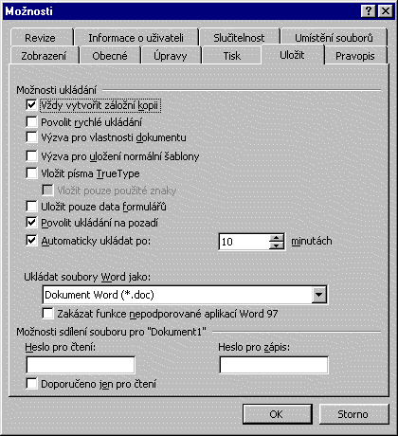
Možnosti - Uložit

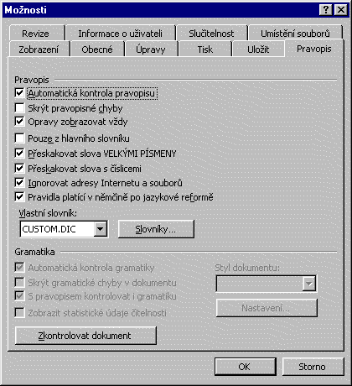
Možnosti - Pravopis

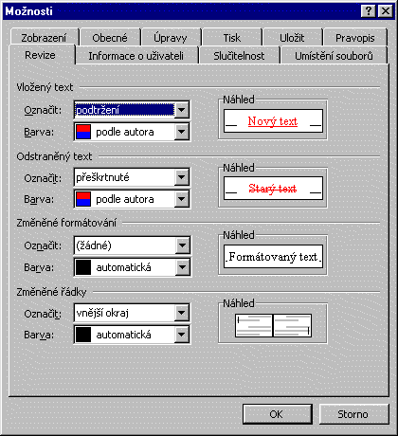
Možnosti - Revize

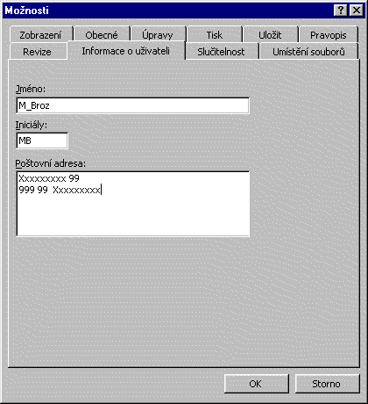
Možnosti – Informace o uživateli

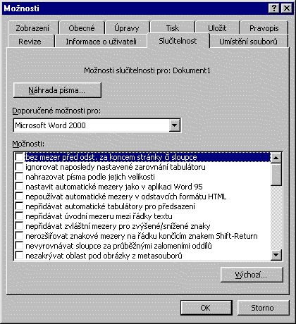
Možnosti – Slučitelnost s jinými produkty

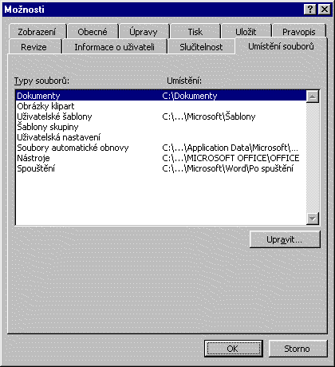
Možnosti – Umístění souborů

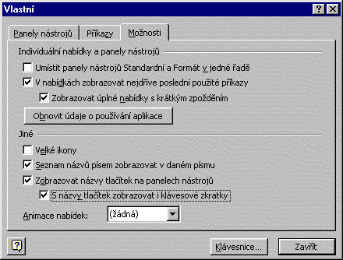
Vlastní nastavení panelů nástrojů

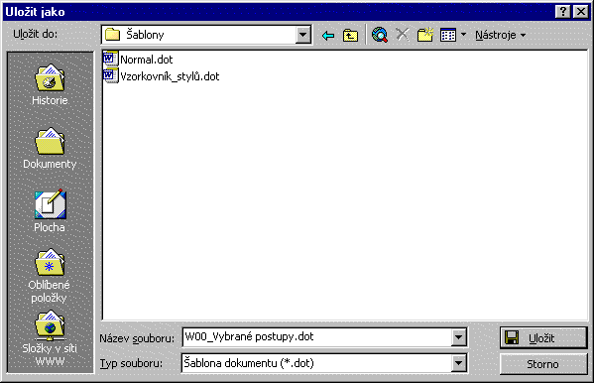
Uložit dokument jako šablonu

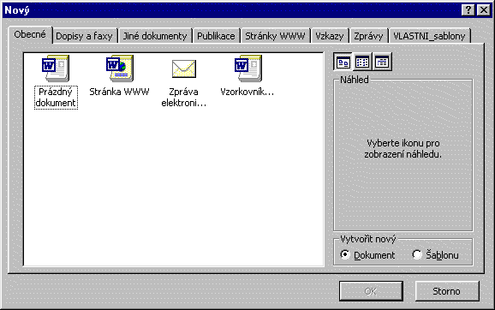
Šablony na kartě „Obecné“

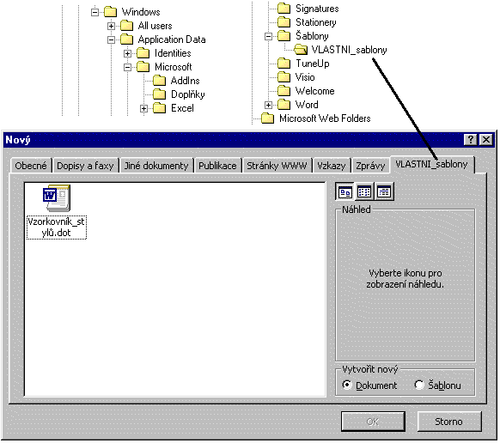
Složka ve složce Šablony se stane kartou v dialogovém okně „Nový“

* * * * *
* * *
*

